台所で電池作り

担当 尾道市立御調中央小学校

１ 準備物
・ステンレス製のスプーン（大きいもの）
・アルミホイル
・テーブルナプキン
・オキシドール
・食塩
・酢
・紙コップ
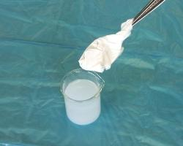

２ 手順
①スプーンをテーブルナプキンで包みます。
②オキシドールを紙コップに入れ，食塩を５分の①程度加えてよくかき混ぜます。
③スプーンを包んでいるテーブルナプキンを，この液で濡らします。
④10×15cm程度のアルミホイルに酢を小さじ１杯落とし，アルミたわしで磨きます。
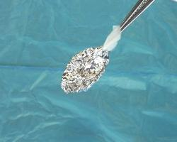
⑤③のスプーンを④のアルミホイルで包みます。この時，スプーンとアルミホイルが接触しないようにします。

３ 遊び方
①スプーンの絵の部分＋極になり，アルミホイルの部分が－極の電池ができます。
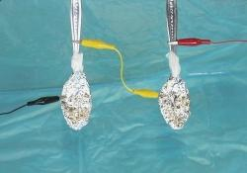
②身近な電気製品の電池を取り外して，代わりに自作電池を接続してみましょう。

安全のために
オキシドールに触れないようにしましょう。もし触れた場合はすぐに水洗いをしましょう。

参考 台所で電池作り
http://www.edu.city.kyoto.jp/science/science/sci-news/jikken/h12jikken/h12kagaku-2.html

